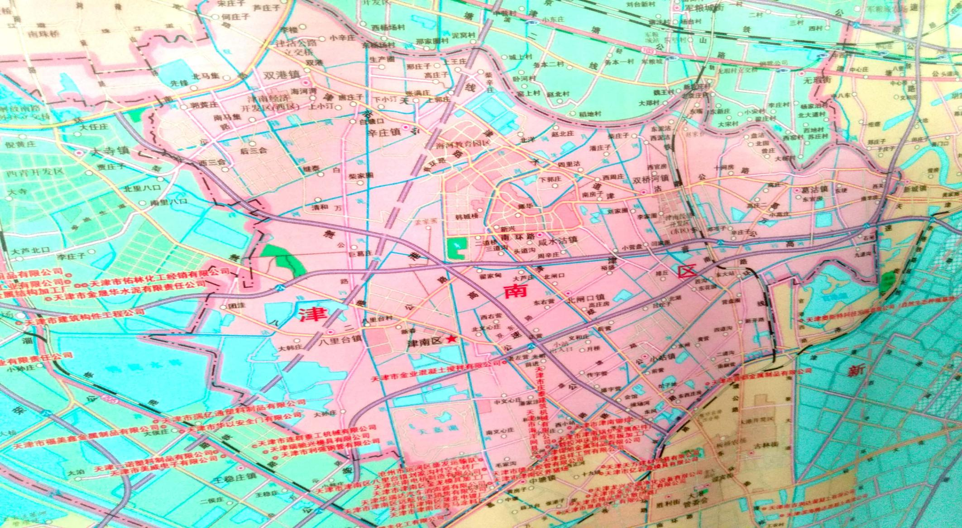

**本项目**

附图1 项目地理位置图

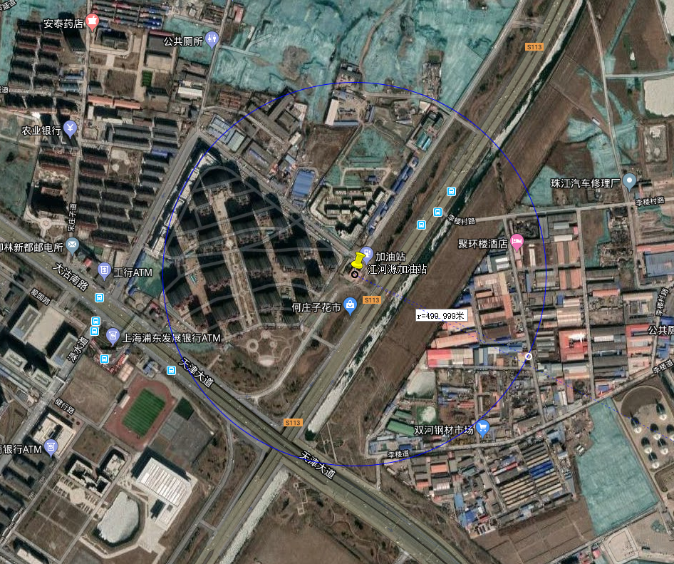

附图2 加油站500m范围内风险受体情况

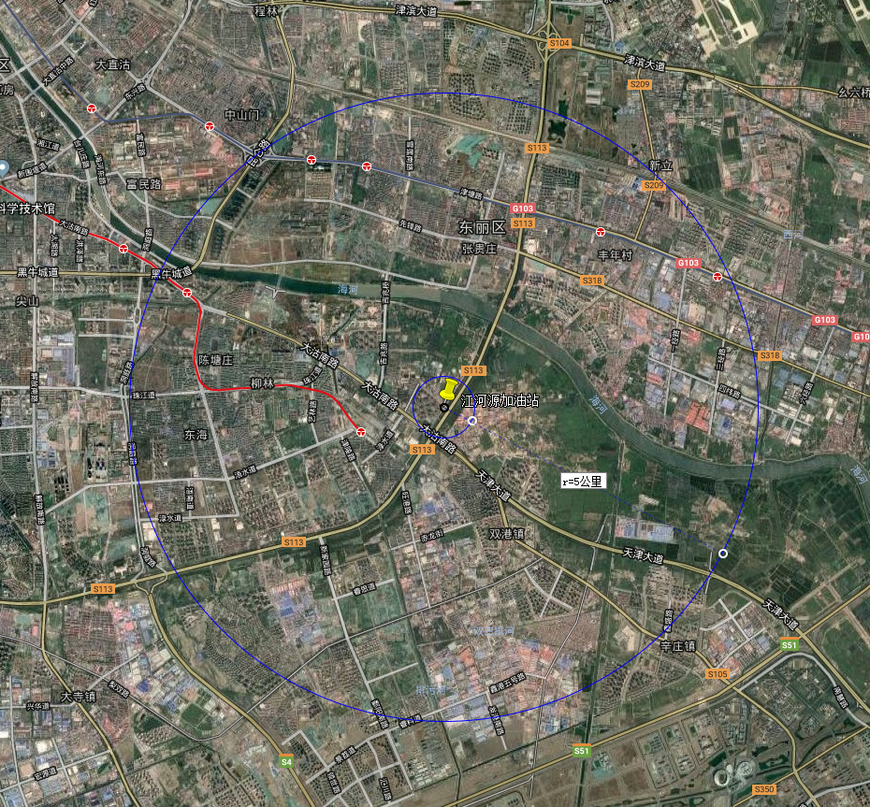

附图3 加油站5000m范围内风险受体情况



附图4 加油站风险目标分布、应急救援设施、应急疏散路线图